**Московский авиационный институт**

**(Национальный исследовательский университет)**

Институт: «Информационные технологии и прикладная математика»

Кафедра: 806 «Вычислительная математика и программирование»

Дисциплина: «Нейроинформатика»

**Лабораторная работа № 5**

Тема: Сети с обратными связями

Студент: Хренов Геннадий

Группа: 80-407Б

Преподаватель: Аносова Н. П.

Дата:

Оценка:

Москва, 2021

1. Цель работы

Исследование свойств сетей Хопфилда, Хэмминга и Элмана, алгоритмов обучения, а также применение сетей в задачах распознавания статических и динамических образов.

1. Основные этапы работы:

1. Использовать сеть Элмана для распознавания динамических образов. Проверить качество распознавания.

2. Использовать сеть Хопфилда для распознавания статических образов. Проверить качество распознавания.

3. Использовать сеть Хэмминга для распознавания статических образов. Проверить качество распознавания.

3. Выполнение работы

3.1 Заданные множества

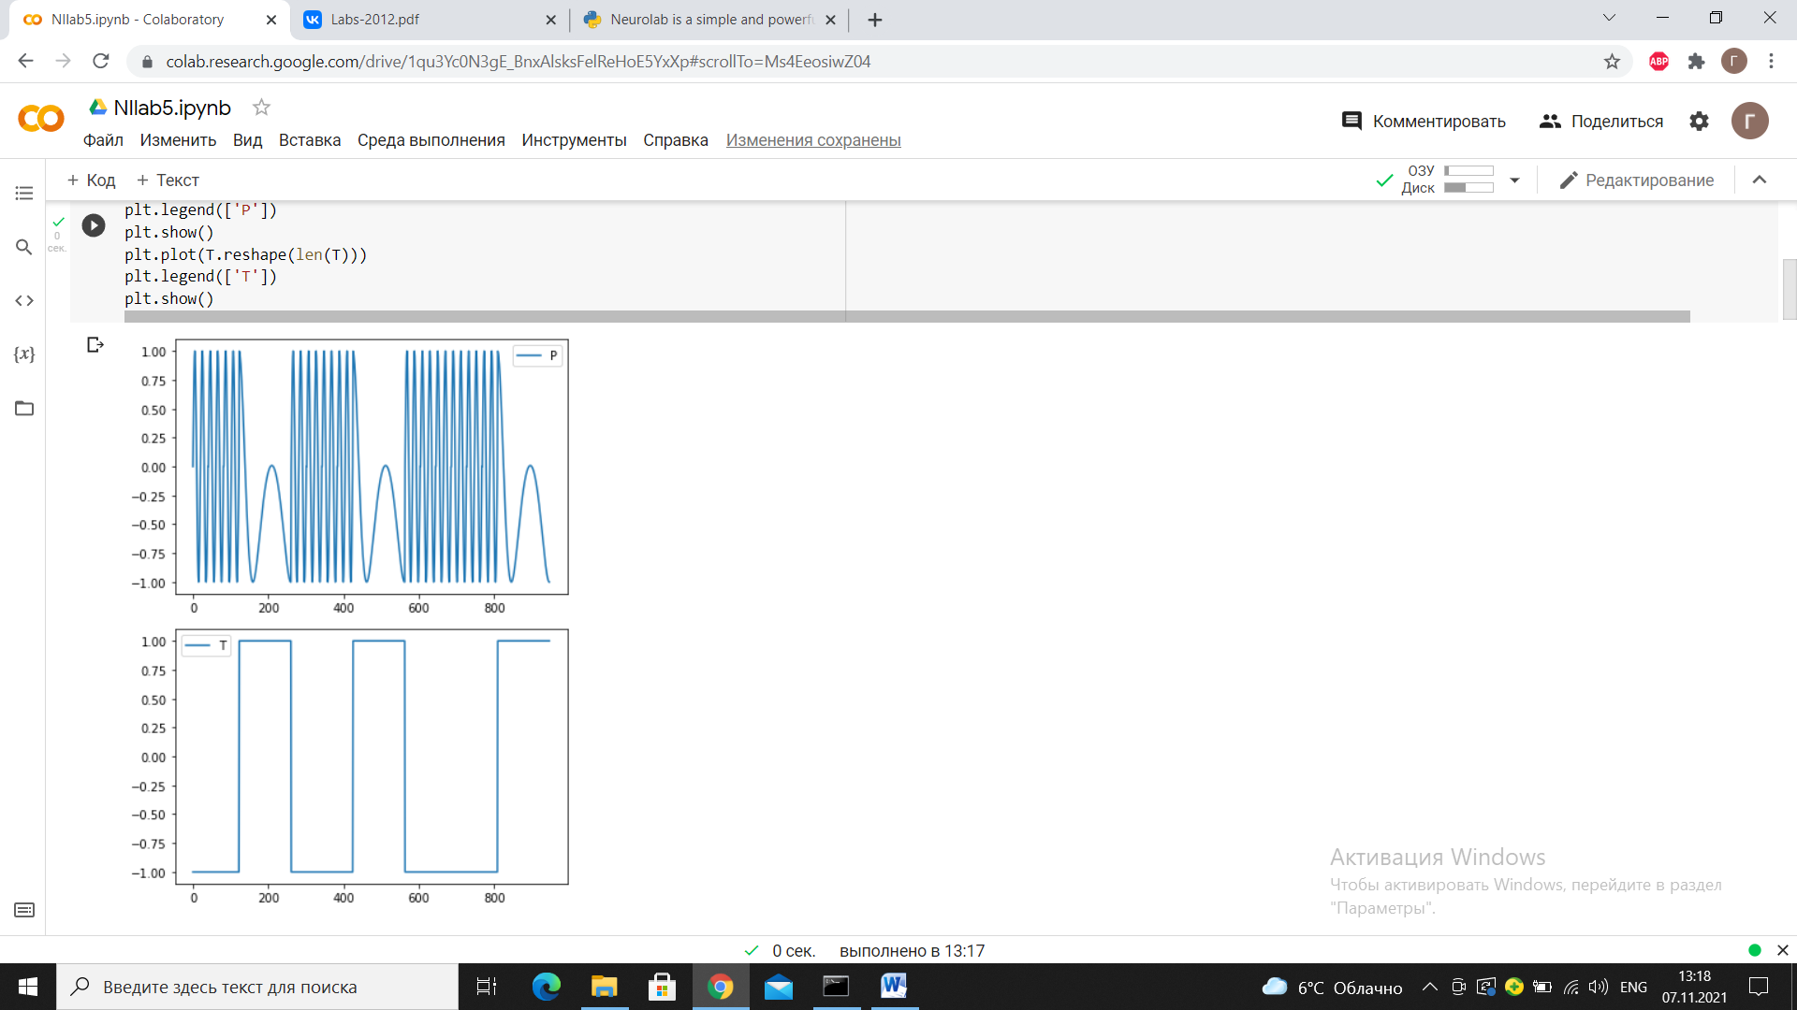

3.2 Cеть Элмана

Рекуррентная сеть, которая получается из многослойного персептрона введением обратных связей, только связи идут не от выхода сети, а от выходов внутренних нейронов. Это позволяет учесть предысторию наблюдаемых процессов и накопить информацию и запоминать последовательности.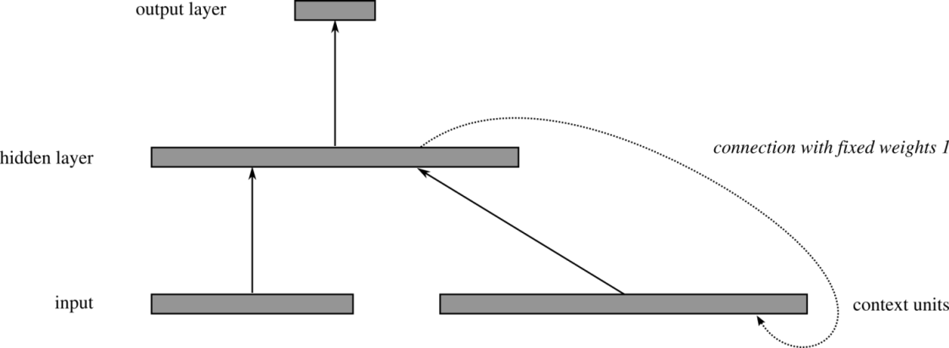

3.3 Результаты обучения и ошибки

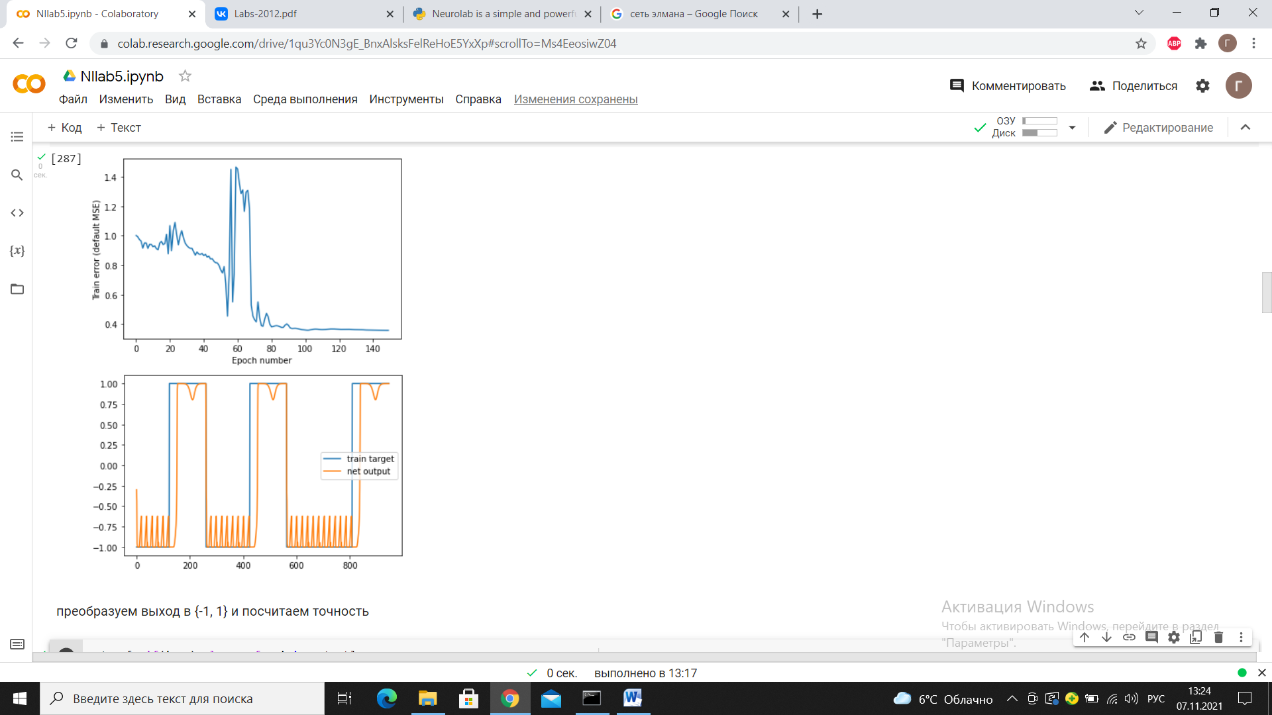

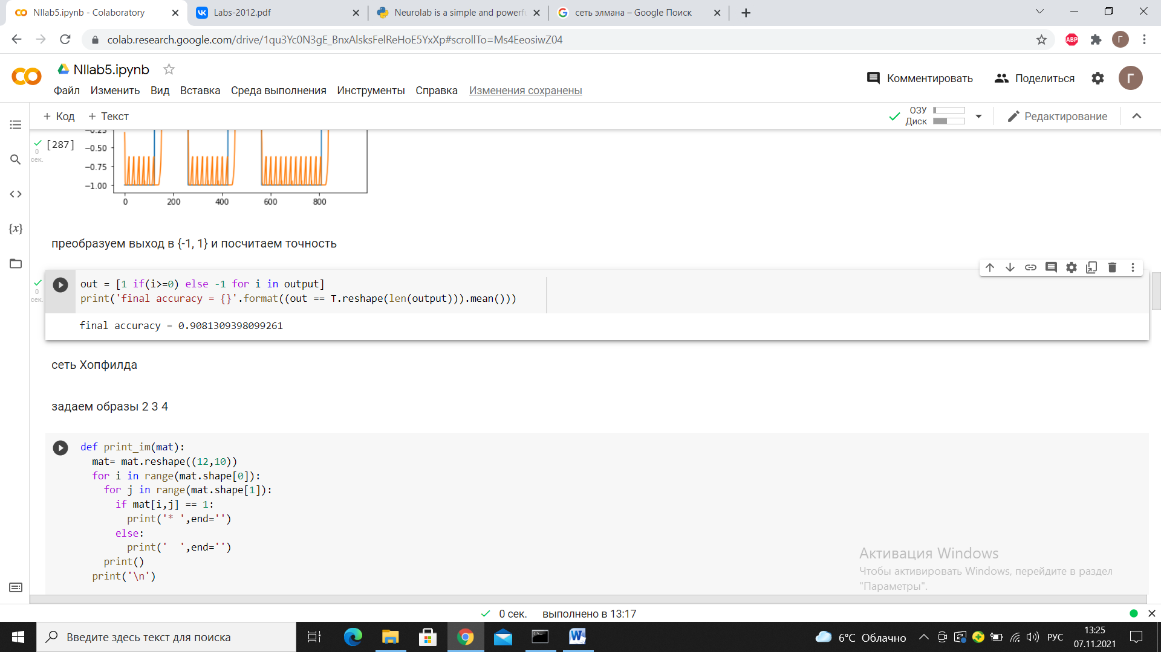

3.4 Сеть Хопфилда

Это полносвязная [нейронная сеть](https://ru.wikipedia.org/wiki/%D0%98%D1%81%D0%BA%D1%83%D1%81%D1%81%D1%82%D0%B2%D0%B5%D0%BD%D0%BD%D0%B0%D1%8F_%D0%BD%D0%B5%D0%B9%D1%80%D0%BE%D0%BD%D0%BD%D0%B0%D1%8F_%D1%81%D0%B5%D1%82%D1%8C) с симметричной матрицей связей. В процессе работы динамика таких сетей сходится к одному из положений равновесия. Эти положения равновесия определяются заранее в процессе обучения. В отличие от многих нейронных сетей, работающих до получения ответа через определённое количество тактов, сети Хопфилда работают до достижения равновесия.

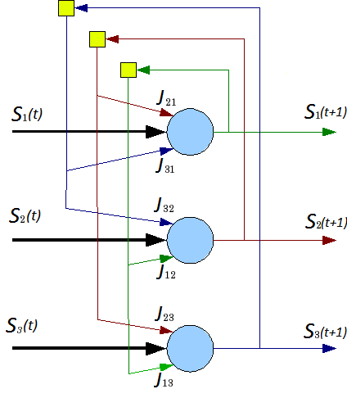

3.5 Зададим образы

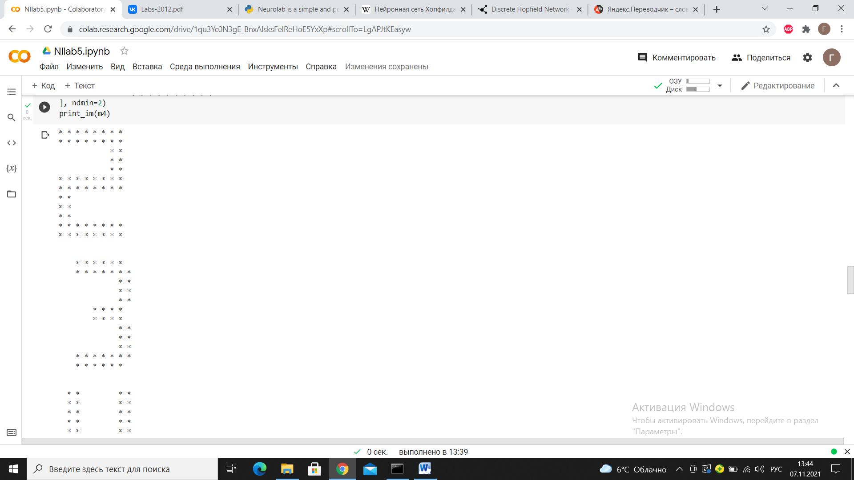 

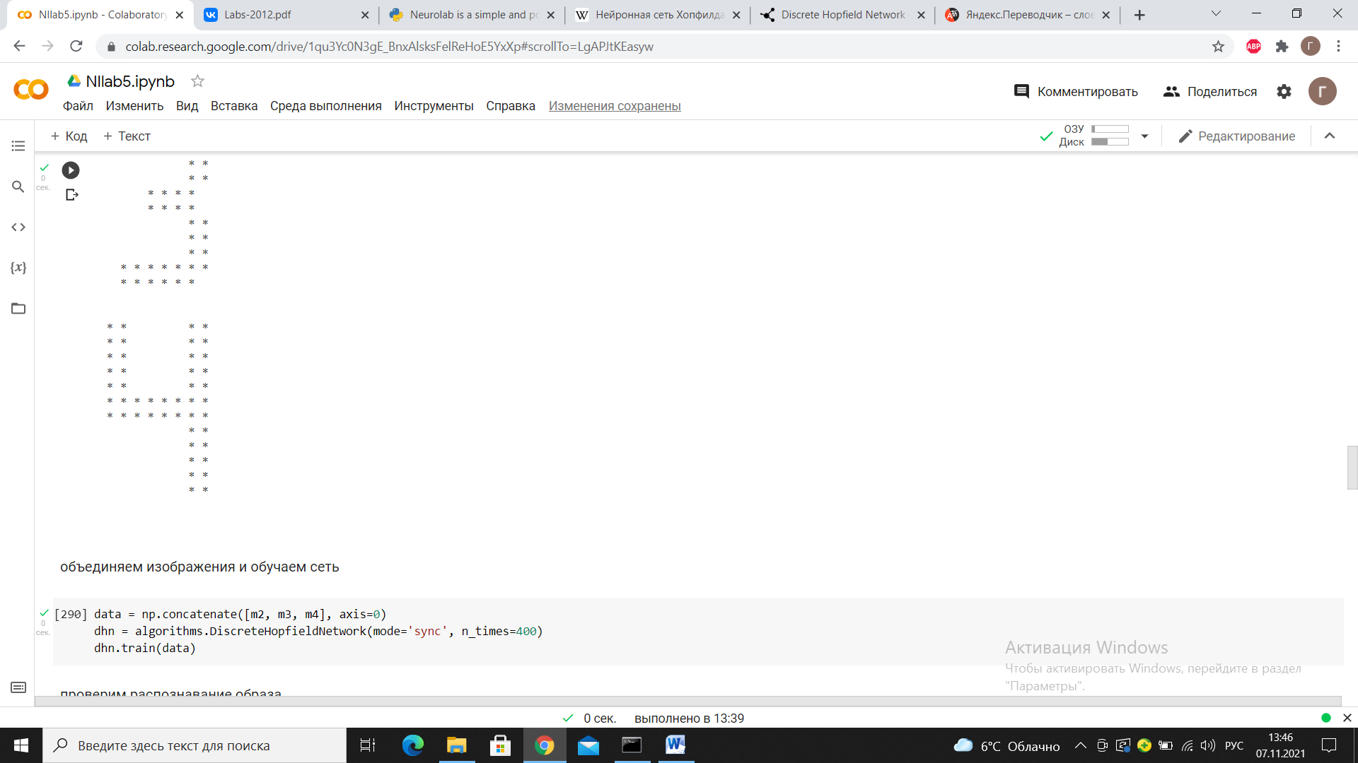

3.6 Зашумляем примеры

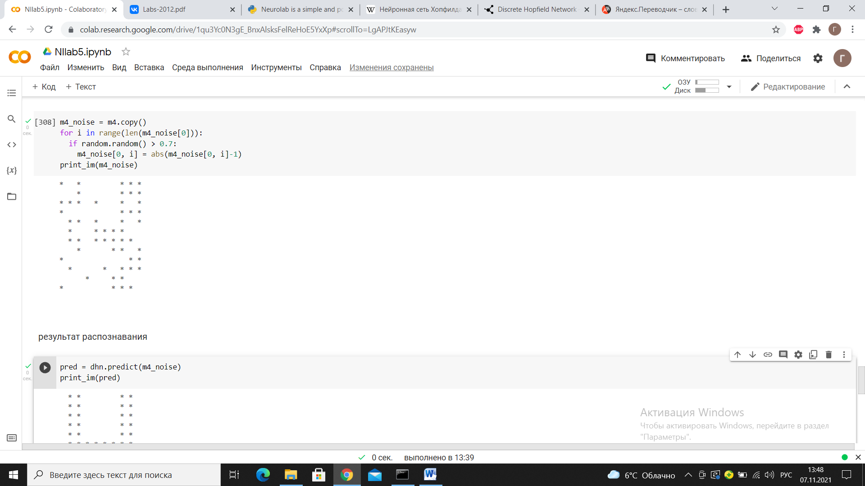

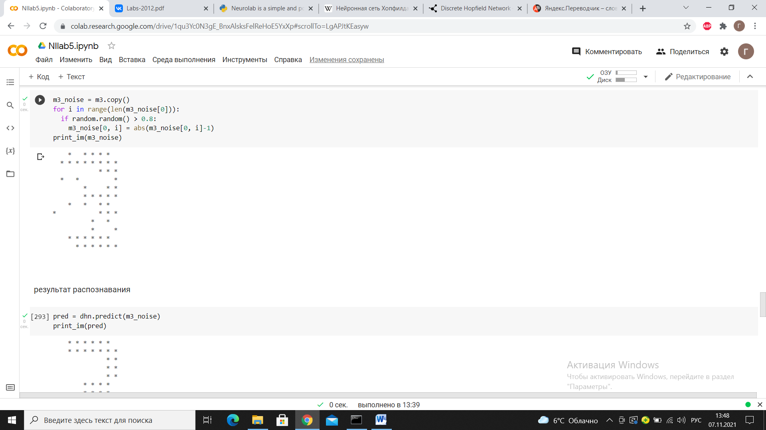

Сеть правильно определяет их как 3 и 4

3.7 Сеть Хеммнига

Использует [расстояние Хэмминга](https://ru.wikipedia.org/wiki/%D0%A0%D0%B0%D1%81%D1%81%D1%82%D0%BE%D1%8F%D0%BD%D0%B8%D0%B5_%D0%A5%D1%8D%D0%BC%D0%BC%D0%B8%D0%BD%D0%B3%D0%B0) для [классификации](https://ru.wikipedia.org/wiki/%D0%97%D0%B0%D0%B4%D0%B0%D1%87%D0%B0_%D0%BA%D0%BB%D0%B0%D1%81%D1%81%D0%B8%D1%84%D0%B8%D0%BA%D0%B0%D1%86%D0%B8%D0%B8) бинарных векторов. В отличие от сети Хопфилда, выдаёт не сам образец, а его номер. Сеть Хэмминга — трёхслойная нейронная сеть с обратной связью. Количество нейронов во втором и третьем слоях равно количеству классов классификации.

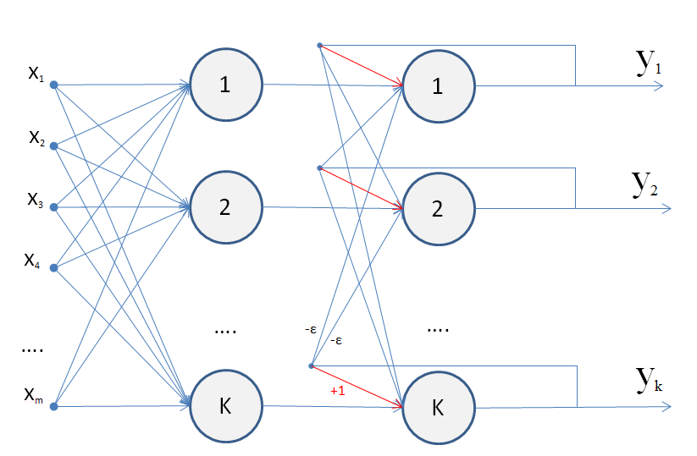

Расстояние Хемминга:

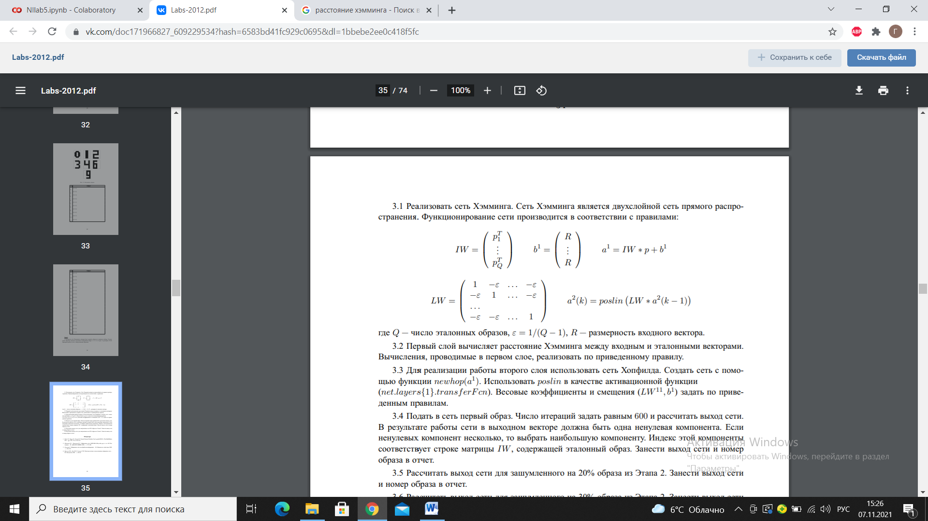

3.8 результаты предсказаний

|  |  |  |
| --- | --- | --- |
|  |  |  |

1. Выводы

Сети Элмана могут успешно применяться распознавания динамических образов, так как их главной особенностью является запоминание последовательностей. Сети Хемминга и Хопфилда подходят для распознавания статических образов, однако они могут давать неправильные результаты, когда образуются “химеры”. Образы могут смешаться и создать некоторый объединяющий образ, который запомнит и будет предсказывать сеть.

СПИСОК ЛИТЕРАТУРЫ

1. Beale M., Hagan M., Demuth H. Neural Network Toolbox User’s guide R2011b. The MathWorks, 2011. –pp. 3-29–3-31, 9-34–9-41.

2. Медведев В. С., Потемкин В. Г. Нейронные сети. MATLAB 6/Под общ. ред. к. т. н. В. Г. Потемкина – М.: ДИАЛОГ-МИФИ, 2006. – с. 175–188.

3. Осовский C. Нейронные сети для обработки информации. – М.: Финансы и статистика, 2002. – с. 210–219. 4. Круглов В. В., Дли М. И., Голунов Р.Ю. Нечеткая логика и искусственные нейронные сети. – М.: Физматлит, 2001. – с. 90–94